Tutorial Básico de Criação de Personagens - 1° Parte (Begins Actions)
_____________________________________
Para este tutorial será preciso o FighterFactory encontrado no site da VirtuallTek.
Tenho em mente que você já esteja com as imagens do char (sprites), e com as paletas adicionada nas mesmas. Caso não esteje recomendo o meu outro tutorial "Adicionando Paleta nas Imagens".
1° Abra o FighterFactory, e vá em Arquivo -> Templates -> Elecbyte Player .
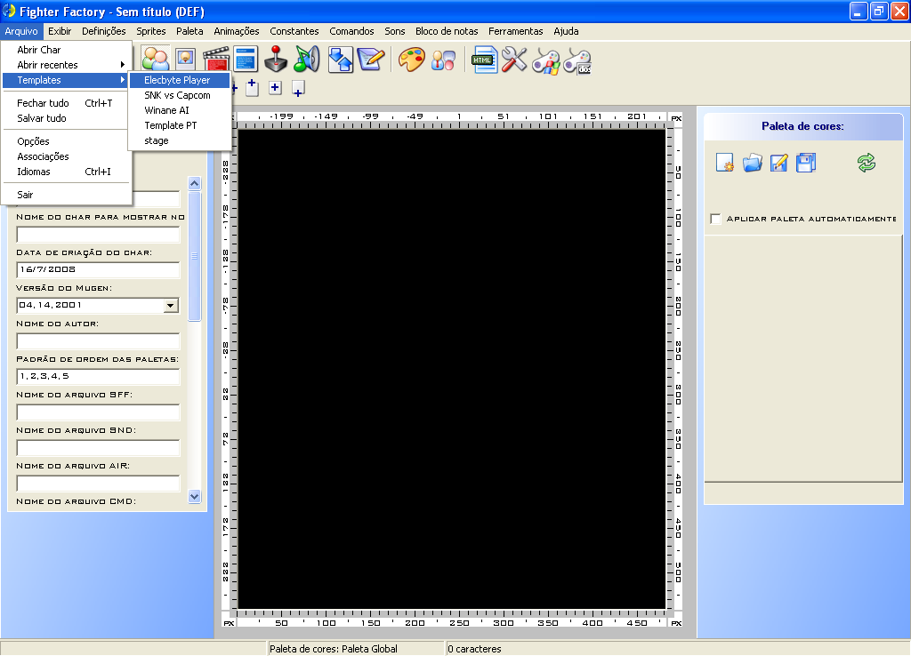
Este template é um padrão da Elecbyte mais se você quiser pode criar um char totalmente do zero ou até mesmo modificar o padrão do template (este template apenas facilita a criação de chars)
Esse template criará o básico para a criação de chars, como as imagens obrigatórias do arquivo SFF, as animações básicas de andar,correr,pular e etc.

2° Agora clique no botão para salvar TUDO, o programa pedirá o nome de todos os arquivos necessários para a criação do char no meu caso salvarei todos como Chouji, logo que salvei o primeiro arquivo Chouji.sff apareceu uma janela, nela especificarei qual o tipo de sff eu usarei.
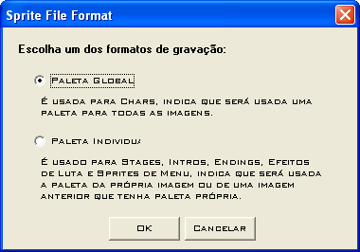
Nesse caso como criaremos um char, usaremos a opção "Paleta Global".
Salve todos os outros arquivos e continuemos =)

3° Complete as definições do char e salve tudo novamente .
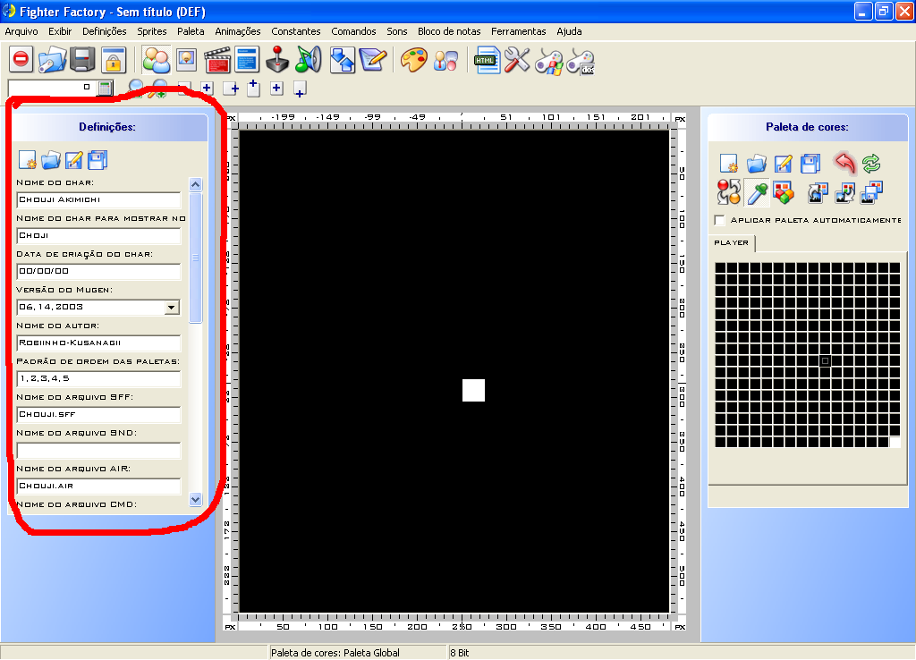

4° Com os arquivos já criados e salvos partiremos para a criação dos Begins Actions que é o verdadeiro propósito deste tutorial =D
Vamos agora ao editor de sprites (SFF) clique no ícone , Veja que como eu jé havia mencionado o template criou as imagens básicas e obrigatórias para se criar o char , Agora clicaremos no ícone para adicionarmos as imagens da primeira animação que criaremos .
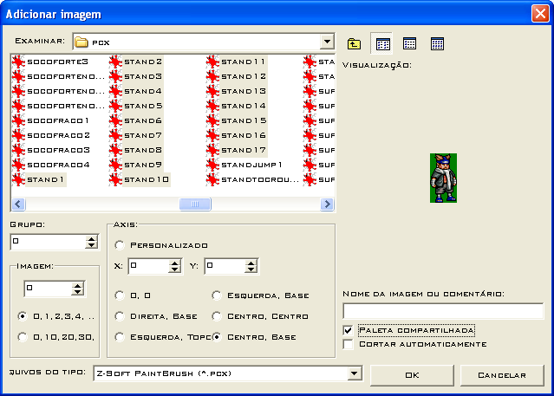
Criaremos primeiro a animação do char parado (Stand), selecionaremos as imagens desejas e preencheremos as demais opções .
Grupo: Você selecionará o grupo destas imagens, eu selecionei o grupo 0 então todas as imagens do char parado ficarão nesse grupo (Com as imagens separadas em grupos fica muito mais facil na hora de criar as animações)
Imagem: Recomendo deixar 0 mesmo porque não há motivo para trocar a não ser que você queira adicionar uma imagem a um grupo já existente. Como deixei o número 0 as outras imagens serão 1,2,3,...
Axis: Que significa a posição da imagem, nós marcaremos "Centro,Base" dependendo da imagem (que è muito dificil acontecer), com esta opção o char ficará alinhado com as stages sem precisar alinhar manualmente .
Agora se você criou uma paleta para este char (oque recomendo que você façaa) marque a opção "Paleta compartilhada", se você não criou somente não marque .
Clique em "Ok" para finalizar .
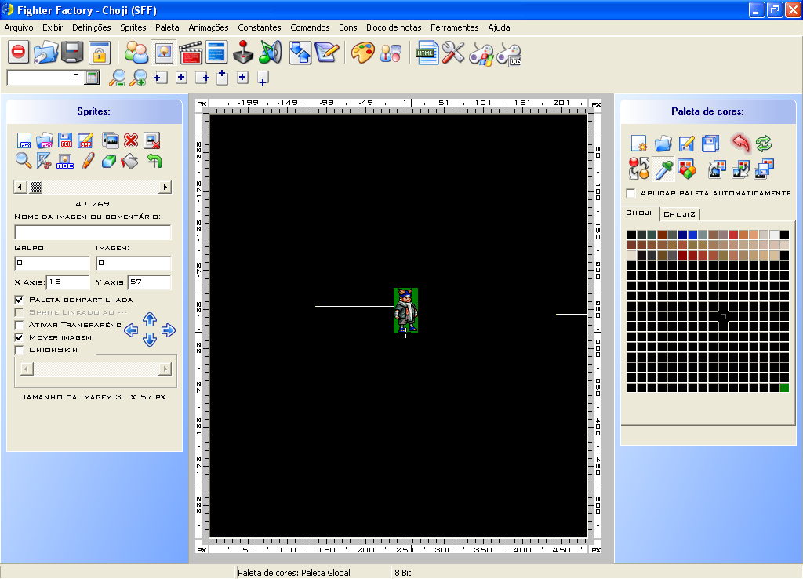

5° Agora iremos ao editor de animações (AIR) clique no ícone , veremos que como mencionado o template criou as animações básicas, logo embaixo você tem as imagens do arquivo SFF separadas em grupos e como você adicionou todas as imagens do char parado no grupo 0 facilitará a criação da animação.
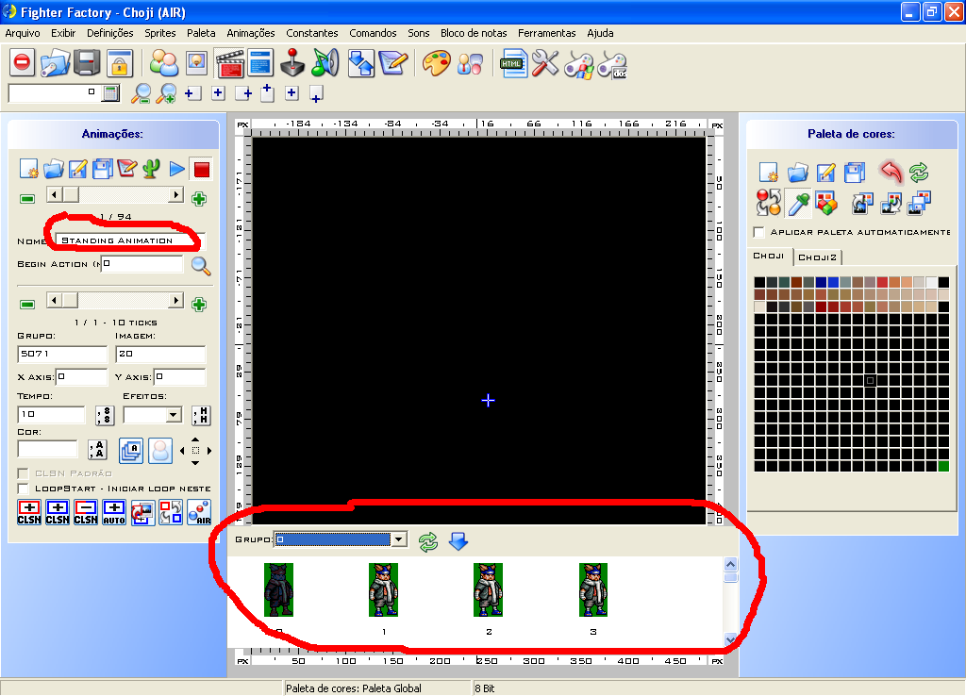

6° Clicaremos no ícone e escolheremos a opção "Adicionar Grupo ao AIR" isso fará com que todas as imagens desse grupo vão para a animação que está sendo amostrada, no caso, "Standing Animation".
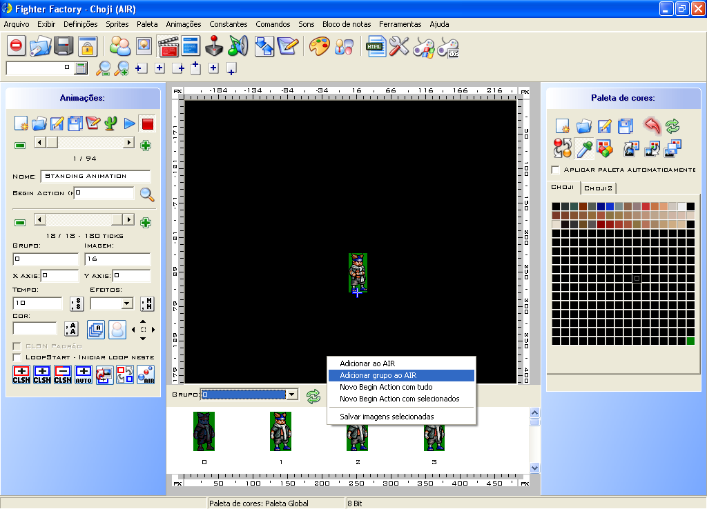
Está criada a animação de stand do char agora teste o char clicando no ícone no caso do WinMugen ou no ícone no caso do DosMugen .
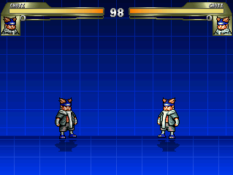

7° No caso da velocidade da animação não o agradar mude o tempo de cada frame (cada imagem da animação) e volte a testar até ficar de seu gosto.
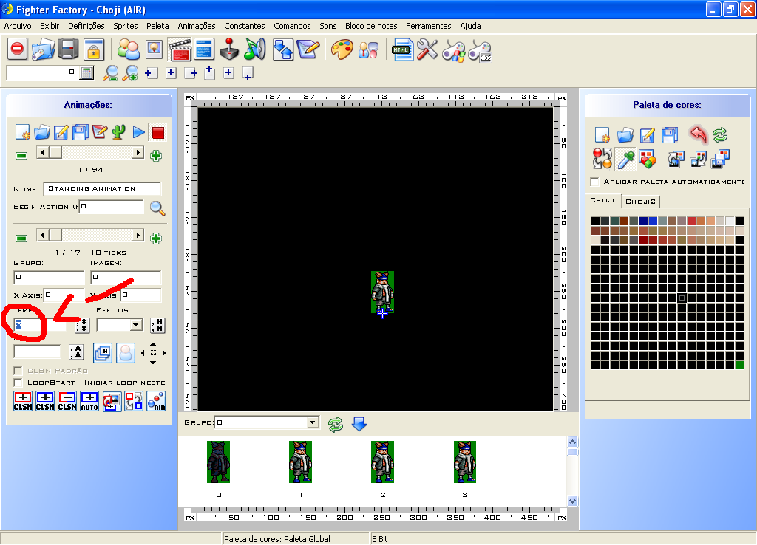
<
----Continuação----
8° Agora iremos adicionar o "Clsn 2" ou "Clsn De Colisão", Este clsn indica que parte da imagem se refere a do corpo do char, ou seja, sem este clsn nenhum outro char poderá acertá-lo e ele passará por dentro deles. Clique no ícone do clsn e automaticamente aparecerá um clsn no AIR.
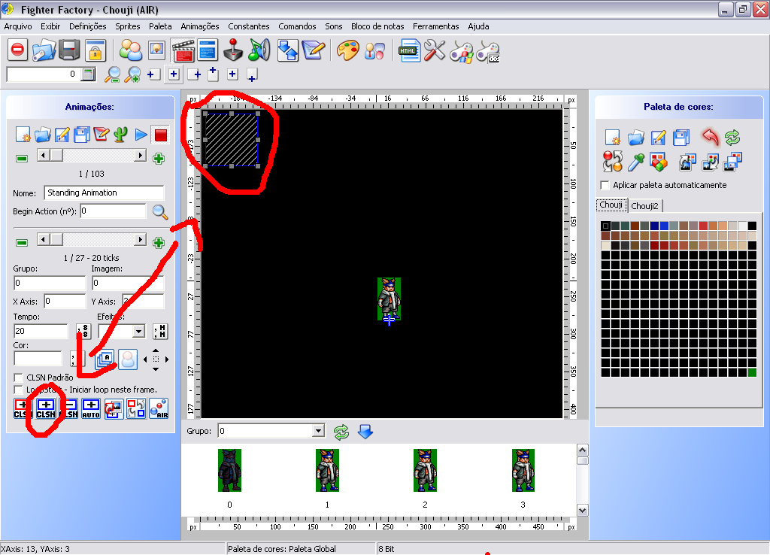

9° Agora arraste o clsn para o local desejado e aumente ou diminua conforme for preciso. Adicione o número de clsns necessários para conseguir cobrir o char todo.
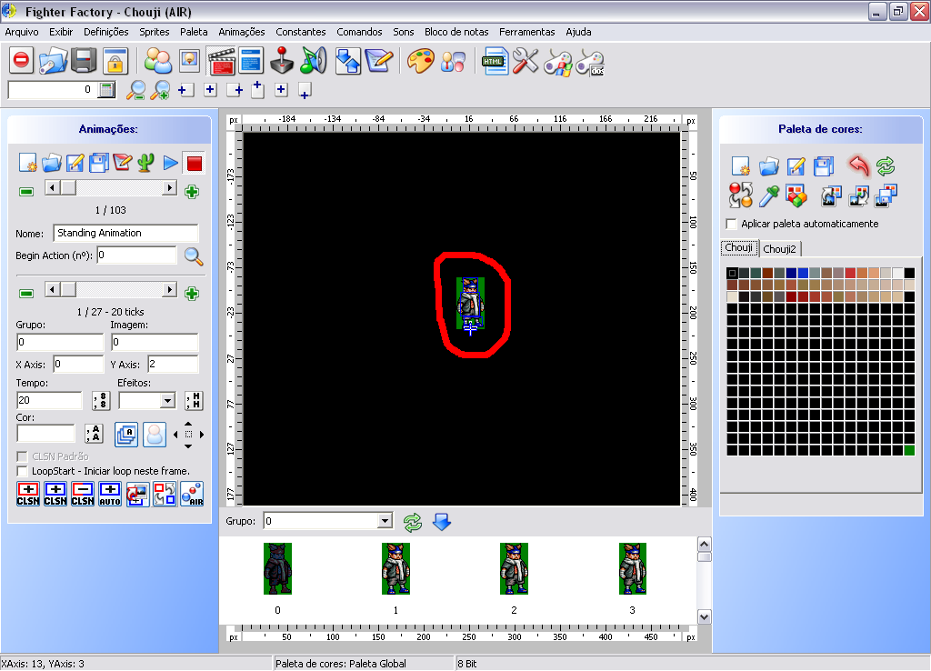

Obs: Não necessariamente você utilizará 3 clsn como no exemplo, lembre-se que o importante é cobrir o char não importando o número de clsn.
Obs2: Também não exagere no número de clsn isso pode deixar o AIR do seu char bastante pesado =)

10° Agora faça isso com todas as animações básicas do template e Pronto !
_____________________________________
by, Robiinho-Kusanagii .
Não poste este tutorial sem a minha autorização .
Para mais tutoriais e downloads, http://kusanaginomugen.ucoz.com

